2017. 5.14
食品衛生レビュー№97 海獣の回虫アニサキス対策

食中毒扱いされるアニサキス症が増加しているとテレビ、新聞で大きく報道されています。15年ほど前、アニサキス症専門医の推定で、全国でアニサキス症は年間2,000～3,000件と報告していました。現在、国立感染症研究所の調査では7,000件以上と推定しています。調査方法が違うので比較は難しいですが、単純計算で3倍になっています。そこで、増加している理由と対策を述べます。

アニサキスとは
海獣(海の哺乳類、クジラ、イルカ、トドなど)の消化器官で成虫になる寄生虫（回虫）。
幼虫はイカ、サバ、アジ、サンマなどの消化器官に寄生している大きさは長さ２～3㎝、太さ0.5mmで、白色の線虫。
幼虫が中間宿主（イカ、サバ、アジ、サンマなど）の消化器官に寄生していて、寄生体が死ぬと消化器官からいわゆる肉の部分へ移ります。それを人間が食べて激しい胃痛等を起こします。
海獣の消化器官に寄生しているので酸、塩分に大変強いです。
近海のマサバ、スルメイカにはほとんど寄生しています。

アニサキスの生態にかかわる食物連鎖
海 獣（クジラ、イルカ、トドなど）（成虫）

糞便（卵）

サケ、マス（幼虫） プランクトン（幼虫）

イカ、サバ、アジ、イワシ、サンマ（幼虫）

魚に寄生したアニサキス幼虫の写真（厚生労働省ホ－ムページから）
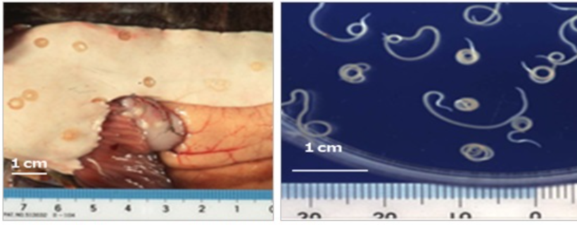

症状及び治療
激しい腹痛、しかし、細菌性食中毒とは異なり体温、白血球の上昇はしません。
数時間前に魚介類を生食（刺身、寿司）していることで医師は診断します。胃洗浄のあと、内視鏡で胃壁に食い込んでいる幼虫を摘出します。
極くまれに十二指腸、小腸まで達して腸閉塞と診断され、手術することがあります。胃癌と誤診されたこともあると聞きます。

アニサキス症が増加している理由
漁獲地の対策としてイカはイカソーメン、サバはシメサバ、アジ・イワシはタタキが受けつながれてきました。近海もののスルメイカ、マサバ、マアジ、マイワシの漁獲高が減少しているのに、アニサキス症が増加している理由として次のことが考えられます。
①低温流通が進み、都市においても漁獲地に近い新鮮な魚介類が提供されるようになった。
②調理人のアニサキス対策の包丁さばきが低下した（都市の調理人はアニサキス対策を熟知していない人がいる）。
③アニサキス対策を熟知していない美食家と称する人が、生食を推奨する。
④シメサバの調理では酸（酢）、塩分が甘くなった。
⑤関東で食べることがなかった、サンマの刺身の提供が広まった。

対 策
漁獲地では生食の場合、イカはイカソーメン、サバはシメサバ、アジ・イワシはタタキにして対処してきました。
新鮮な近海魚で刺身、寿司を提供する場合は丁寧に確認して、取り除くしか対策はありません。しかし、丸く渦を巻いているような時もありますので、取り除くには熟練が必要です。
冷凍処理すれば死んで、心配ありません。もちろん加熱すれば死にます。
ヨーロッパにおいて、オランダは生魚（ニシン）を食べる習慣があり、生魚として食べる販売には－20℃で24時間以上冷凍することが義務付けられています。
全国的にはサケ、メジマグロでもアニサキス症が発生しています。

飲食店・鮮魚店の新人研修おいて、広く明るいところで、新鮮なスルメイカ、マサバなどを、一匹を数人で、数匹さばいてください。包丁を持つ人は一人ですが、複数の眼で観察してください。
「取り除くのも板前、調理師の腕」です。腕を磨いてください。
現職（保健所勤務）の頃、函館産のスルメイカを数人でさばき、スルメイカ一匹からアニサキスの幼虫を10匹以上見つかったことがありました。
‥‥‥‥‥‥‥‥‥‥‥‥‥‥‥‥‥‥‥‥‥‥‥‥‥‥‥‥‥‥‥‥‥‥‥‥‥‥‥‥‥‥‥‥‥
食べるときに良く噛めばという話がありますが、丸くなっているのは無理と思われ、対策の一つで、決定打ではありません。ワサビと一緒に食べればという話しもありますが、胃の中に入ればワサビは薄まり、刺身一切れに数倍のワサビを食べる必要があり、現実的ではありません。（笈川 和男）

